Presseinformation
»Saarland-Connection« von Greta R. Kuhn
Meßkirch, August 2021

Im Sumpf der Baubranche
Der dritte Fall für die Saarbrücker Kommissarin Veronika Hart
Die Baubranche eilt ihrem schlechten Ruf voraus. Immer öfter gelangen Meldungen über Korruptionsvorfälle, Schwarzarbeit, Dumpingpreise, unlautere Bauvergaben und Baupfusch an die Öffentlichkeit. Dieses Milieu wird zum Schauplatz des neuen Kriminalromans »Saarland-Connection« von Greta R. Kuhn. Darin muss die taffe Kommissarin Veronika Hart die Ermittlungen am Mord eines Bauunternehmers aufnehmen. Zusammen mit dem neuen Staatsanwalt Sebastian Kirschmeier findet sie sich schnell in einem Netz aus Korruption, Vetternwirtschaft und Erpressung wieder. Ob konkurrierende Bauunternehmer, betrogene Bauherren oder unter Druck gesetzte Politiker – die Liste der Verdächtigen ist lang, denn der Tote hat sich mit seiner Arbeitspraxis mehr als genug Feinde gemacht. Nach einem weiteren Leichenfund spitzt sich die Lage zu und dann muss Veronika Hart auch noch um ihren Job bangen. All dies bettet die Autorin in einen wendungsreichen Plot ein und zeigt darin die Licht- und Schattenseiten einer Branche auf, in der jeder nach seinen eigenen Regeln agiert.

Zum Buch
Ein brutaler Mord im Weltkulturerbe Völklinger Hütte erschüttert die saarländische Baubranche. Die Liste der Verdächtigen ist lang. Als eine zweite Tote gefunden wird, geraten Kommissarin Veronika Hart und ihr Team unter Druck. Wer aus diesem engmaschigen Netzwerk aus Entscheidern, Dienstleistern und Profiteuren verbirgt das entscheidende Motiv? Doch auch von oberster Ebene werden Veronika Steine in den Weg gelegt – und sie muss sich zwischen Loyalität und Karriere entscheiden.

Die Autorin
Greta R. Kuhn, geboren und aufgewachsen in der Nähe von Saarbrücken, schreibt seit ihrer Kindheit kürzere und längere Geschichten sowie Gedichte. Die Saarländerin mit französischen Wurzeln studierte nach dem Abitur Interkulturelle Kommunikation und spanische Literaturwissenschaften und arbeitet seitdem in der Presse- und Öffentlichkeitsarbeit. Neben dem Schreiben begeistern sie die Fotografie und die lateinamerikanische Literatur. Außerdem hatte sie schon immer ein Faible für außergewöhnliche Kriminalfälle, die sie heute in Kriminalromane und Kurzkrimis einfließen lässt. Sie arbeitet als Pressesprecherin und lebt mit ihrer Familie und drei Hunden an der Deutschen Weinstraße.

Saarland-Connection
Greta R. Kuhn
250 Seiten
EUR 12,00 [D] / EUR 12,40 [A]
ISBN 978-3-8392-0072-8
Erscheinungstermin: 4. August 2021
Kontaktadresse:

Gmeiner-Verlag GmbH
Petra Asprion
Im Ehnried 5
88605 Meßkirch
Telefon: 07575/2095-153
Fax: 07575/2095-29
petra.asprion@gmeiner-verlag.de
www.gmeiner-verlag.de

Cover und Porträtbild zum Download (Verlinkung hinterlegt)

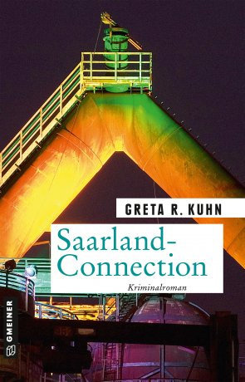
© privat

Anforderung von Rezensionsexemplaren:
- Greta R. Kuhn »Saarland-Connection«, ISBN 978-3-8392-0072-8

Absender:

^{Redaktion}

^{Ansprechpartner}

^{Straße}

^{Land-PLZ Ort}

^{Telefon / Telefax}

^{E-Mail}

